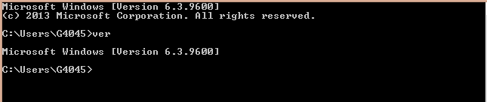Ketikan perintah “ver” untuk mengetahui versi dari command prompt.

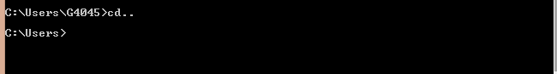

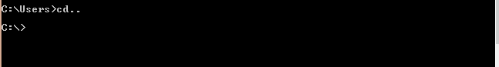

Ketikan “cd..” untuk keluar dari direktori G4045 dan ketikan “cd..” lagi untuk keluar dari direktori Users.

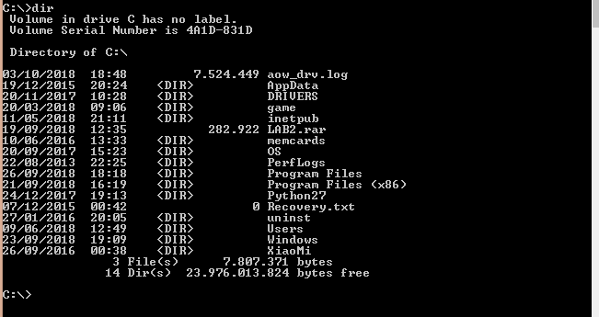

Ketikan perintah “dir” untuk melihat isi direktori yang ada pada drive C. Lalu masuklah ke folder windows dengan “cd windows”. Ketikan “dir/p” untuk menampilkan file perhalaman, “dir/w” untuk menampilkan file secara mendatar, “dir/a” untuk menampilkan semua file terutama yang terhidden.

**MERUBAH NAMA FILE :**

1. Masuklah ke direktori C dan buatlah folder bernama “files”. 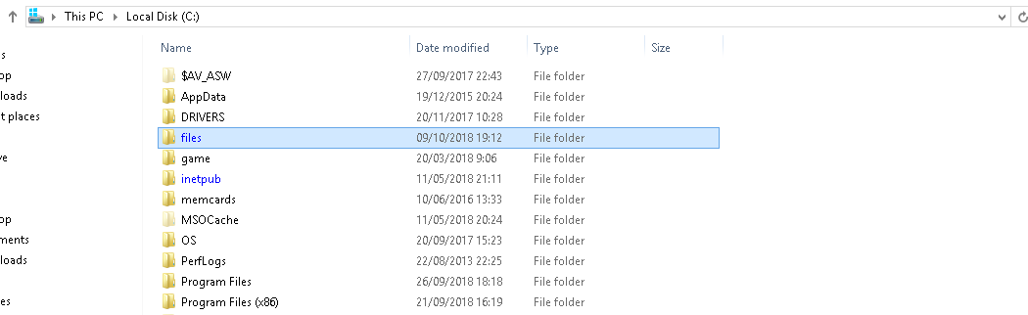
2. Kemudian buatlah file word didalam folder baru tersebut bernama “file1”. 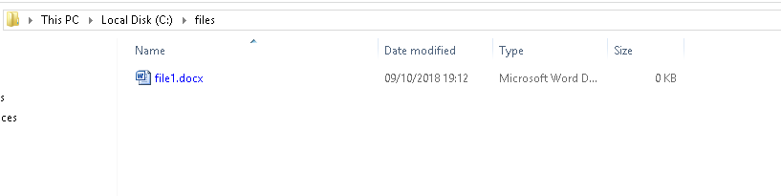
3. Ulangi langkah seperti diatas hingga sampai ke diroktori C, kemudian ketikan perintah “dir”, untuk memastikan ada folder files didalamnya, dan masuklah ke folder tsb. 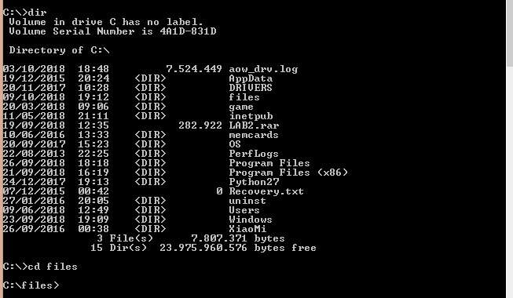
4. Lalu ketikan perintah “dir” untuk megetahui isi dari direktori files, dan ketikan perintah “ren file1.docx file.docx” untuk mengubah nama file, dan “rename file.docx file2.docx”untuk mengubah nama. Lalu cek lah menggunakan perintah “dir”, dan cek lewat windows explorer.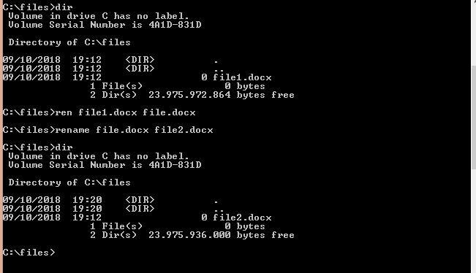

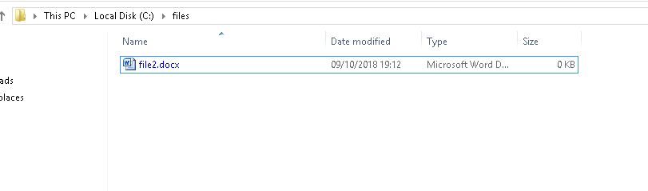

**MENGHAPUS FILE :**

1. Keluarlah dari direktori files, bukalah explorer dan buatlah folder baru dengan nama files2. 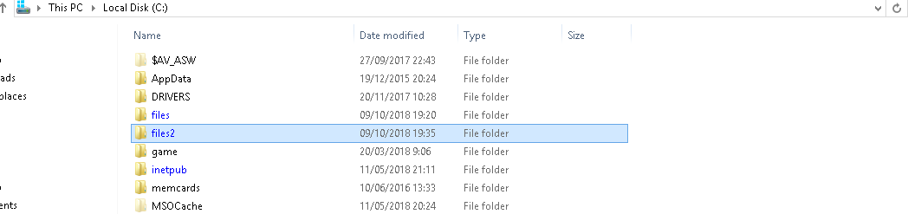
2. Ketikan perintah “copy C:\files C:\files2” untuk mengcopy isi folder tersebut ke folder files2. Cek lah melalui explorer. 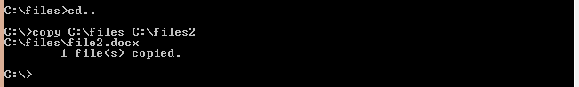

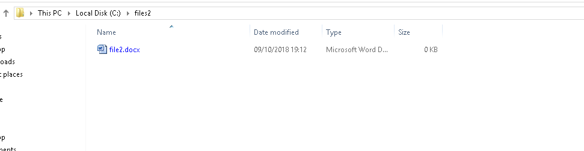

1. Masuk ke folder files, dan ketikan perintah “copy C:\files\file2.docx D:\” untuk mengcopy file2.docx ke drive D. Lalu ketikan perintah “D:” untuk pindah ke drive D, dan ketikan perintah dir untuk memastikan file2.docx telah tercopy. 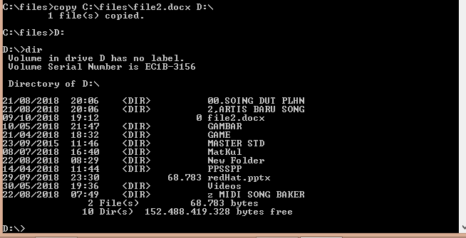
2. Ketikan perintah “C:” untuk kembali ke direktori awal dan “cd..” untuk masuk drive C. Ketikan “del files” untuk menghapus file yang ada pada direktori files kemudian yes. Ketikan perintah “cd Users” dan “cd G4045”. 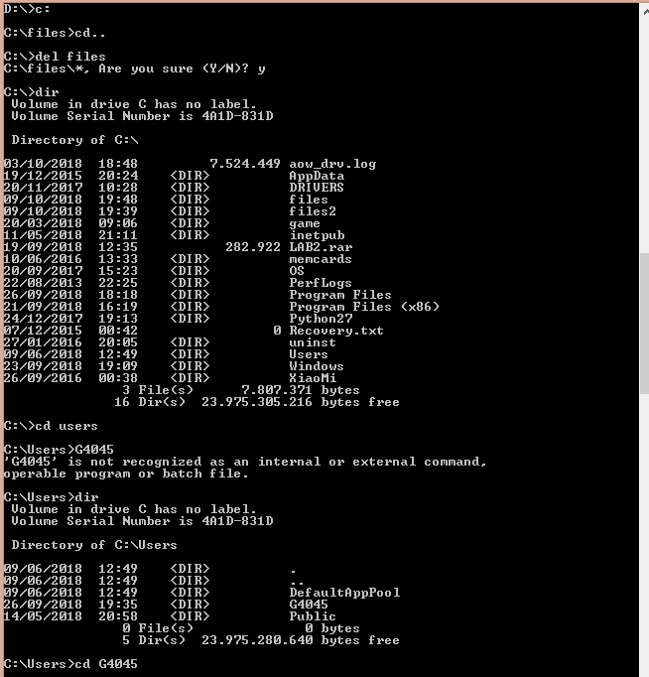
3. Kemudian ketikan perintah “xcopy desktop D:baru\ /s/e” untuk mengkopi isi file kemudian membuat folder baru dan meletakan isi copyan ke folder baru di drive D (di screen shot terdapat 0 files copied karna tidak ada file di direktori G4045). 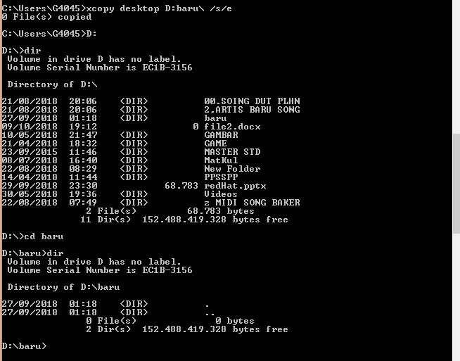

**MEMBUAT DAN MENGHAPUS DIREKTORY:**

1. Kembalilah ke drive C, dan ketikan perintah “md baru” untuk membuat direktori “baru”. Dan ketikan perintah “dir” untuk melihat melihat isi direktori file, dan ketikan “rd baru” untuk menghapus direktori baru, kemudian ceklah dengan perintah “dir”. 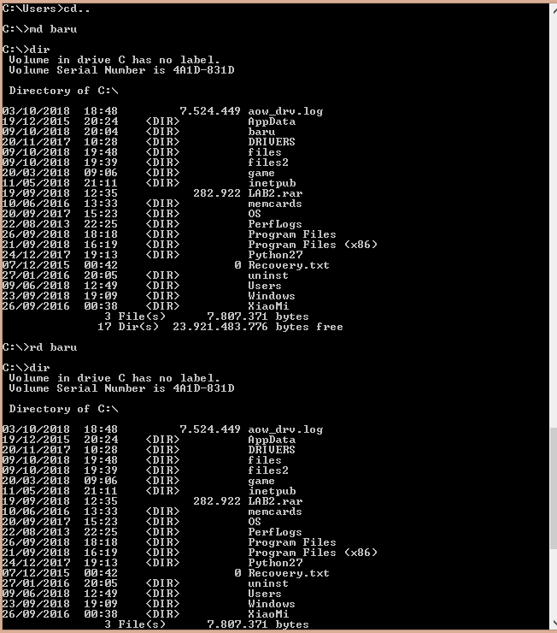
2. Sekarang ketikan perintah “mkdir baru1” untuk membuat directori yang bernama “baru1”, lalu ceklah dengan “dir”, lalu ketikan perintah “rmdir baru1” untuk menghapus direktori files, dan ketikan perintah “dir” untuk melihat isi direktori files. 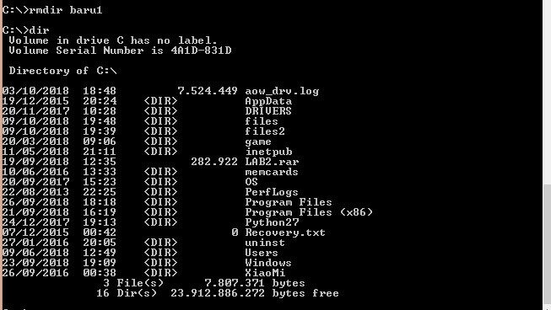
3. Ketikan perintah “md \komputer” untuk membuat folder bernama komputer didalam drive C, lalu “dir”, ketikan “md \files\film” untuk membuat folder film dalam folder files, ketikan “cd files” lalu “dir”. Lalu ceklah di explorer.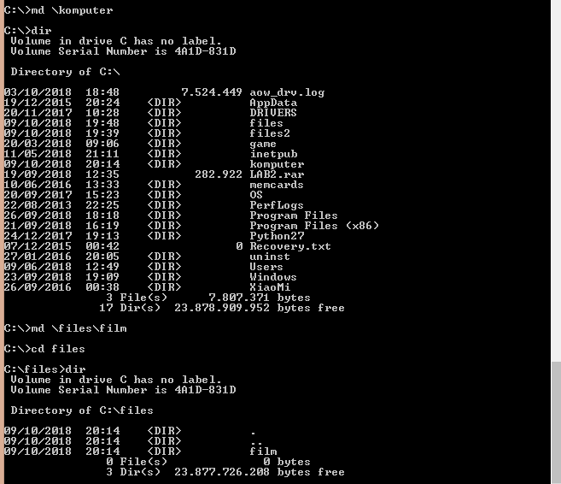

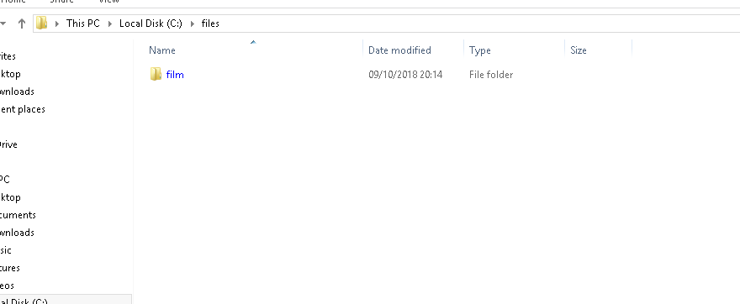

**MEMINDAHKAN FILE DAN MENAMPILKAN ISI FOLDER SECARA TERSTRUKTUR :**

1. Pindah ke drive C bukalah explorer kemudian masuk ke C:\files\baru, buatlah file word dengan nama pindah.docx, dan buatlah file txt dengan nama pindah.txt, lalu masuk cmd ketikan perintah “move c:\files\baru\pindah.docx c:\files2” untuk memindahkan file pindah.docx ke files2, kemudian masukan perintah “move c:\files\baru\pindah.txt c:\files2” untuk memindahkan file pindah.txt ke folder files2.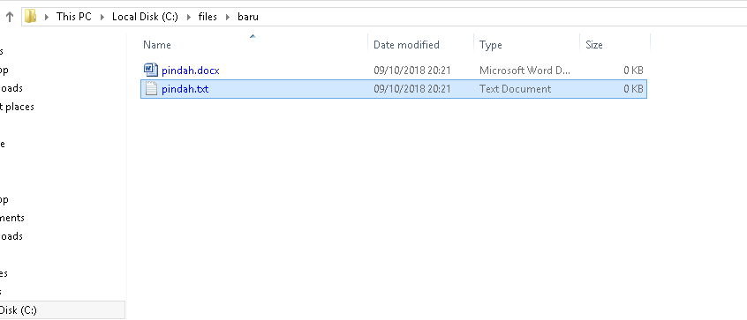

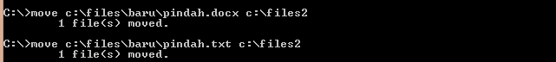

1. Ketikan perintah “cd files2” untuk masuk ke direktori files2, dan ketikan “dir”, cek lah melalui explorer, kembalilahke cmd ketikan “cd..” ketikan “tree c:\files” untuk melihat isi folder secara terstruktur, dan “tree c:\windows” untuk melihat seluruh isi folder windows secara tertruktur. 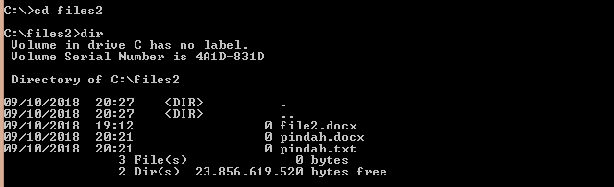

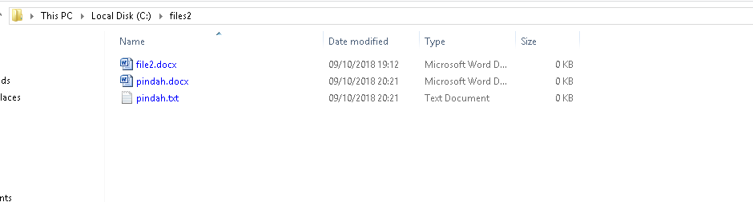

**TUGAS :**

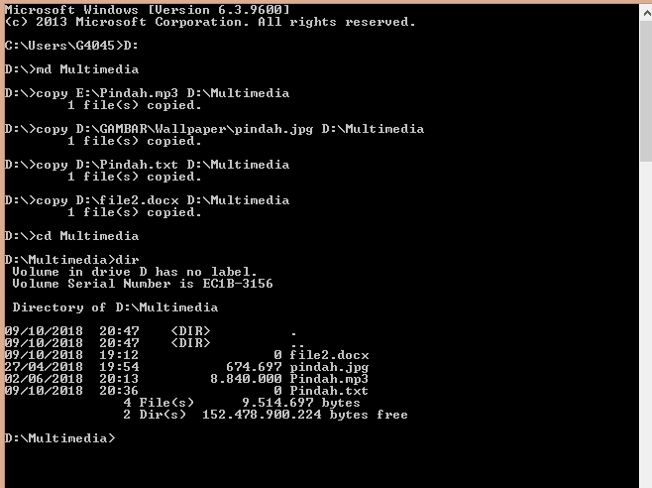

* Pertama buatlah folder atau direktori “Multimedia” di drive D.
* Lalu cari file yang ingin dicopykan.
* Dan ketikkan perintah “copy ” seperti di atas, tergantung direktori file yang akan dicopy.